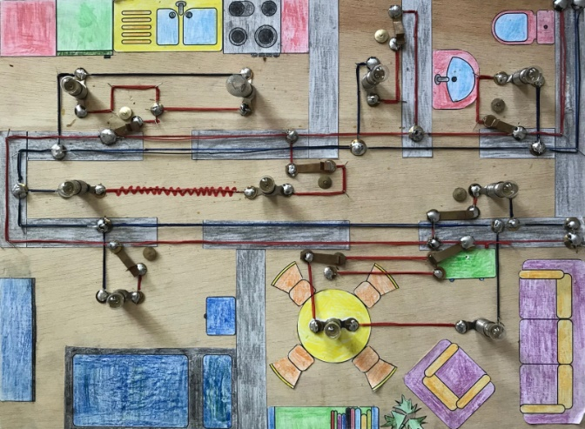
Physik-Projekt Klasse 8:
Beleuchtung Traumwohnung

Entwerfe Deine eigene Traumwohnung. Jedes
Zimmer soll eine elektrische Beleuchtung besitzen.

a) Anforderungen an das Projekt:

- Parallelschaltung: In einem Zimmer sollen zwei Lampen parallelgeschaltet sein.
- Reihenschaltung: In einem Zimmer sollen zwei Lampen in Reihe geschaltet sein.
- Wechselschaltung: Eine Lampe soll über zwei Schalter geschaltet werden können.
- Ordentlichkeit der Wohnung: Aufgeklebte und angemalte Möbel. Die Leitungen zu den Lampen sind gerade und rechtwinklig verlegt. In der mittleren Wand verläuft die Hauptleitung. Von hier gehen Leitungen in die Zimmer ab.
- Farben der Leitungen: Leitungen mit hohem Potential besitzen die Farbe rot.
Leitungen mit niedrigem Potential besitzen die Farbe schwarz.
Leitungen mit mittlerem Potential besitzen die Farbe rot mit schwarzen Strichen.

b) Digitale Dokumentation des Projekts:

Die Dokumentation des Projekts erfolgt mit einem max. 3 Minuten langen Video.
Folgende Dinge soll das Video erhalten:
- Motivation & roter Faden: Die Wichtigkeit der Beleuchtung in einer Wohnung.
- Vorstellung: Entstehungsprozesses (Bilder-Diashow).
- Schaltplan: Kurze Vorstellung des Schaltplans Deiner Wohnung.
- Leistung P: Bestimmung von P der Wohnung (Messung U & I, Berechnung P).

c) Erwartungshorizont für die Notengebung:

Nr. | Beschreibung | Faktor | Eigene Note | Peer-Feedback | Lehrer-Note
1 | Funktion Parallelschaltung | 1
2 | Funktion Reihenschaltung | 1
3 | Funktion Wechselschaltung | 1
4 | Ordentlichkeit | 3
5 | Farbe Leitungen | 1
a | Motivation | 1
b | Entstehungsprozess | 1
c | Schaltplan | 1
d | Messung Leistung P | 2
 | Gesamtnote | ___:12

d) Zeitplan zum Projektmanagement:

Tag | Datum | Erforderlich bis zum Ende | Geschafft bis zum Ende
Mittwoch | xx.xx.2020 | ABGABE

